需要佩戴口罩
在有患者或客户在场的所有场所。
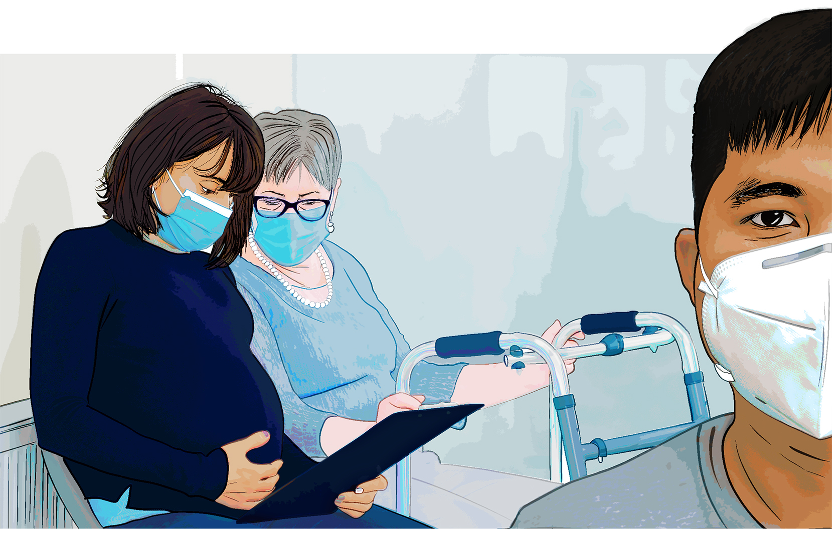

请帮助保护我们的患者和工作人员
